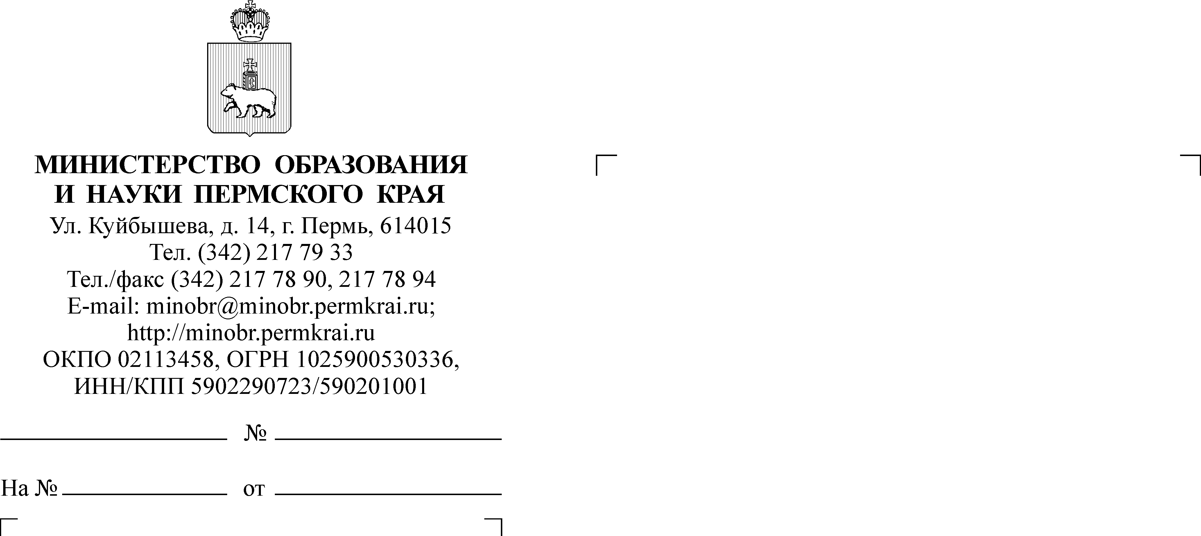

Руководителям исполнительно-распорядительных органов муниципальных образований Пермского края, осуществляющих муниципальное управление в сфере образования

Руководителям государственных образовательных организаций, подведомственных Министерству образования и науки Пермского края
(по списку)

О направлении методических рекомендаций
Уважаемые коллеги!

С 01 сентября 2023 г. действует новый Порядок аттестации педагогических работников, утвержденный приказом Минпросвещения России от 24 марта 2023 г. № 196 «Об утверждении Порядка проведения аттестации педагогических работников организаций, осуществляющих образовательную деятельность» (далее – Порядок).
Порядком установлены показатели, на основе которых аттестационная комиссия принимает решение об установлении квалификационной категории:
пункт 35 – первой квалификационной категории;
пункт 36 – высшей квалификационной категории:
пункт 50 – квалификационной категории «педагог-методист»;
пункт 51 – квалификационной категории «педагог-наставник».
Педагогическим работникам при принятии решения об участии
в аттестации в целях установления квалификационной категории (первой или высшей, «педагог-методист», «педагог-наставник») необходимо провести объективный анализ своей профессиональной деятельности в целях самостоятельной оценки ее соответствия показателям, на основе которых аттестационная комиссия принимает решение об установлении квалификационной категории.
На основе своей профессиональной деятельности педагог делает выводы и оформляет сведения о результатах профессиональной деятельности, которые сообщает в заявлении.
Направляем для использования в работе методические рекомендации
по оформлению сведений, характеризующие их профессиональную деятельность (далее – методические рекомендации) согласно приложениям 1-4 к настоящему письму.
Данные методические рекомендации могут быть использованы
при написании заявления, а также при оформлении портфолио (для написания самоанализа, информационно-аналитических отчетов и др.).

Приложения: | 1. Сведения, характеризующие профессиональную деятельность педагогического работника, заявившегося  в аттестационную комиссию с целью установления первой квалификационной категории – на 12 л. в 1 экз.;
2. Сведения, характеризующие профессиональную деятельность педагогического работника, заявившегося
в аттестационную комиссию с целью установления высшей квалификационной категории – на 15 л. в 1 экз.;
 | 3. Сведения, характеризующие профессиональную деятельность педагогического работника, заявившегося в аттестационную комиссию с целью установления квалификационной категории «педагог-методист»- на 5 л. в 1 экз.;
4. Сведения, характеризующие профессиональную деятельность педагогического работника, заявившегося
в аттестационную комиссию с целью установления квалификационной категории «педагог-наставник »- на 4 л. в 1 экз.
И.о. заместителя министра Л.Н. Калинчикова
Качина Светлана Михайловна
+7(342)217 79 03

